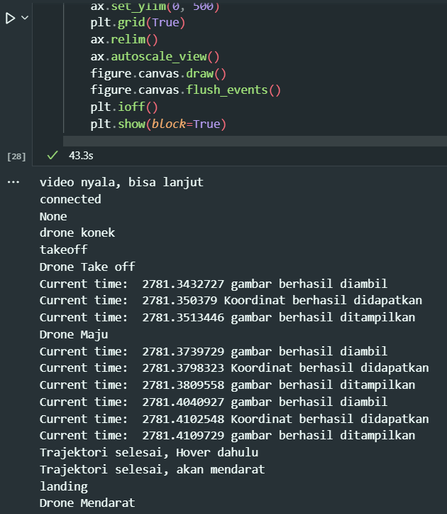
video nyala, bisa lanjut
connected
None
drone konek
takeoff
Drone Take off
Current time: 2781.3432727 gambar berhasil diambil
Current time: 2781.350379 Koordinat berhasil didapatkan
Current time: 2781.3513446 gambar berhasil ditampilkan
Drone Maju
Current time: 2781.3739729 gambar berhasil diambil
Current time: 2781.3798323 Koordinat berhasil didapatkan
Current time: 2781.3809558 gambar berhasil ditampilkan
Current time: 2781.4040927 gambar berhasil diambil
Current time: 2781.4102548 Koordinat berhasil didapatkan
Current time: 2781.4109729 gambar berhasil ditampilkan
Trajektori selesai, Hover dahulu
Trajektori selesai, akan mendarat
landing
Drone Mendarat

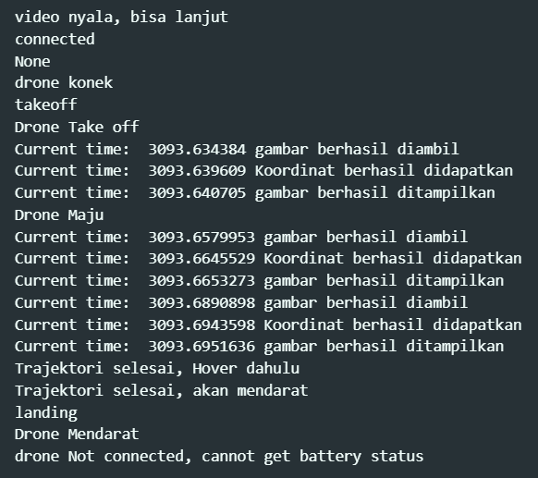
video nyala, bisa lanjut
connected
None
drone konek
takeoff
Drone Take off
Current time: 3093.634384 gambar berhasil diambil
Current time: 3093.639609 Koordinat berhasil didapatkan
Current time: 3093.640705 gambar berhasil ditampilkan
Drone Maju
Current time: 3093.6579953 gambar berhasil diambil
Current time: 3093.6645529 Koordinat berhasil didapatkan
Current time: 3093.6653273 gambar berhasil ditampilkan
Current time: 3093.6890898 gambar berhasil diambil
Current time: 3093.6943598 Koordinat berhasil didapatkan
Current time: 3093.6951636 gambar berhasil ditampilkan
Trajektori selesai, Hover dahulu
Trajektori selesai, akan mendarat
landing
Drone Mendarat

